 | Quiz o Świętych
1 | Czy wiesz, jaki Święty jest na zdjęciu? (załącznik nr 1):
 | A | Antoni z Padwy
 | B | Krzysztof
 | C | Ambroży
2 | Czy wiesz, jaki Święty jest na zdjęciu? (załącznik nr 2):
 | A | Mikołaj
 | B | Filip
 | C | Stanisław ze Szczepanowa
3 | Patronem polityków jest:
 | A | Szymon Apostoł
 | B | Tomasz More
 | C | Szczepan
4 | Który Święty, na łożu śmierci, poprosił o swoje ulubione ciasto z migdałami i orzechami:
 | A | Fabian
 | B | Franciszek
 | C | Jan Chrzciciel
5 | Czy złodzieje mają swojego patrona:
 | A | Tak, to święty Dyzma
 | B | tak, to święta Daria
 | C | Nie
6 | Święty Walenty - patron zakochanych, to również patron:
 | A | nerwowo chorych
 | B | tancerzy
 | C | hotelarzy
7 | Czy wiesz jaki święty jest na zdjęciu? (załącznik nr 3):
 | A | Barbara
 | B | Rita
 | C | Magdalena
8 | Patronem którego polskiego miasta jest Tomasz Apostoł?
 | A | Zamościa
 | B | Warszawy
 | C | Krakowa
9 | Kogo uwiecznił na obrazie El Greco? (załącznik nr 4)
 | A | Piotra i Pawła
 | B | Jana i Jakuba
 | C | Tomasza i Marka
10 | Kiedy coś nam się zgubi, zwracamy się do:
 | A | Floriana
 | B | Antoniego
 | C | Krzysztofa

11 | Jaki święty widnieje w herbach miast: Łańcuta i Sanoka (załącznik nr 5)
 | A | Jan Chrzciciel
 | B | Michał Archanioł
 | C | Gabriel Archanioł
12 | W kłopotach szkolnych wzywamy:
 | A | Eustachego
 | B | Nonnosusa
 | C | Filipa
13 | Którego Świętego wzywamy, gdy boli gardło?
 | A | Błażeja
 | B | Agatę
 | C | Hipolita
14 | Jaki cud za wstawiennictwem św. Jana Pawła II uznano w procesie jego kanonizacji?
 | A | uzdrowienie chłopca chorego na białaczkę
 | B | uzdrowienie mężczyzny z wirusowego zapalenia mózgu
 | C | uzdrowienie chorej z nieoperacyjnym tętniakiem mózgu
15 | Który papież kanonizował najwięcej świętych?
 | A | Jan Paweł II
 | B | Jan XXIII
 | C | Pius XII
16 | Święty od spraw beznadziejnych to:
 | A | Juda Tadeusz
 | B | Euzebiusz
 | C | Dominik
17 | Joanna D`arc jest patronką:
 | A | pracowników radia i telewizji
 | B | żołnierzy
 | C | filozofów
18 | Który z poniższych świętych nie jest patronem Polski:
 | A | Stanisław ze Szczepanowa
 | B | Stanisław Kostka
 | C | Stefan
19 | Święta Monika jest matką:
 | A | Antoniego
 | B | Anmbrożego
 | C | Augustyna
20 | Święty Antoni urodził się w:
 | A | Hiszpanii
 | B | Portugalii
 | C | Polsce

Załącznik nr 1

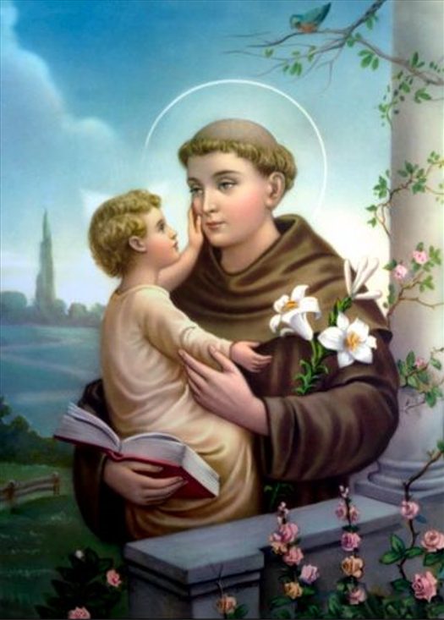

Załącznik nr 2

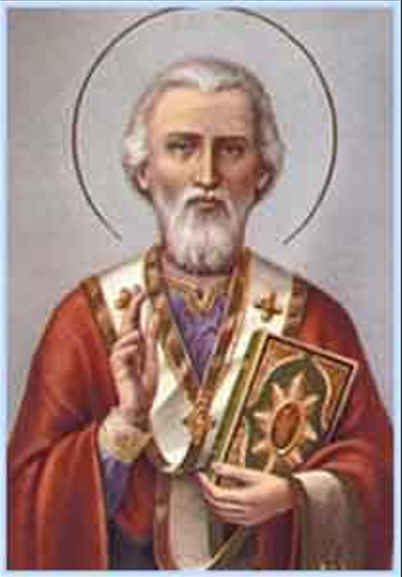

Załącznik nr 3

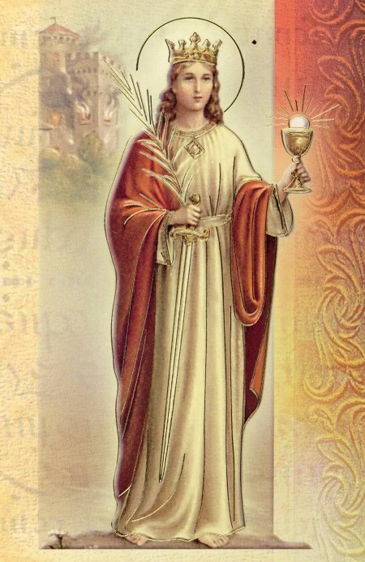

Załącznik nr 4

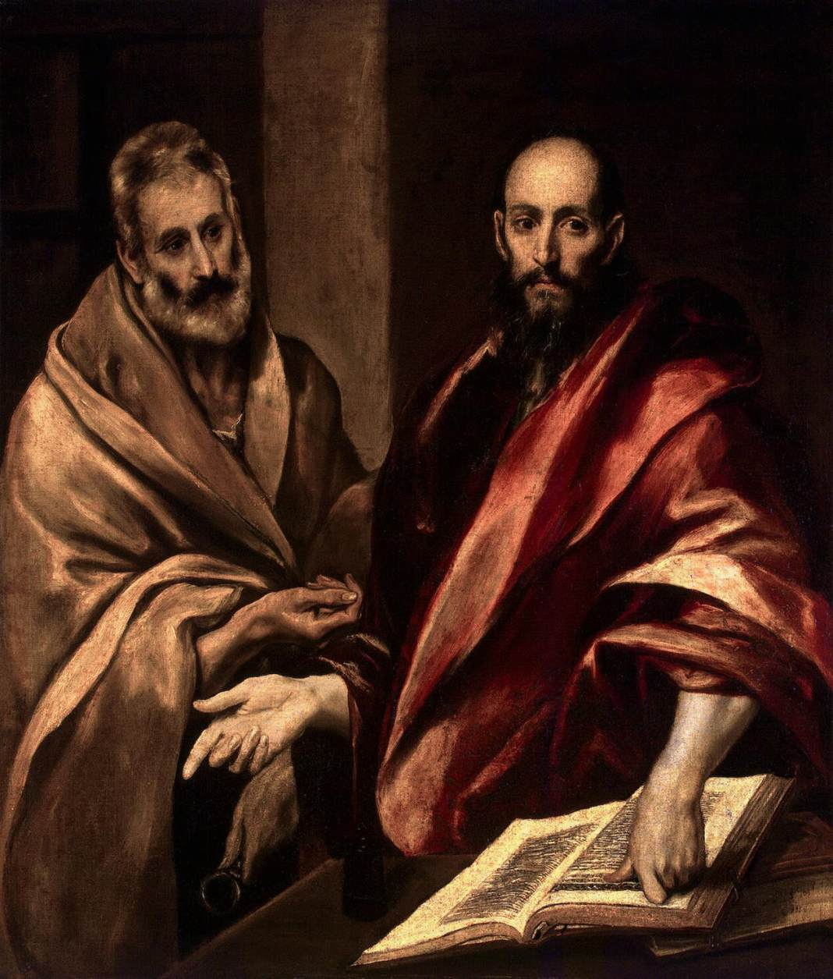

Załącznik nr 5

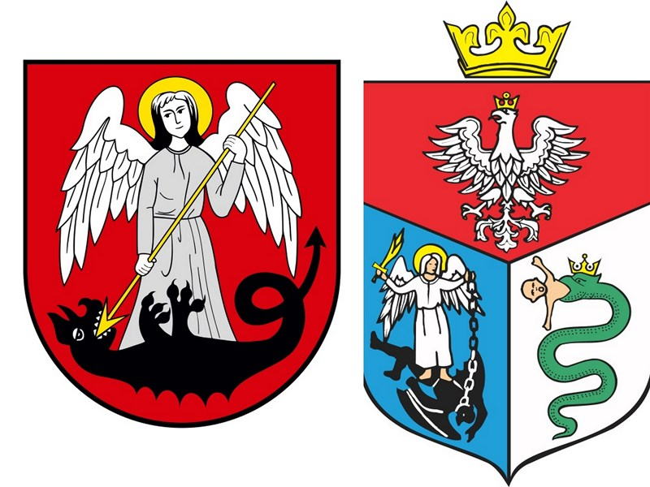

A | B | C

Opis zabawy
Dzieci najlepiej podzielić na grupy (tak, by w każdej grupie było około 5-8 dzieci). Dobrze, gdyby członkowie każdej grupy byli zróżnicowani wiekowo (chodzi o to, żeby uniknąć sytuacji, gdy w jednej grupie są same maluszki, a w drugiej same starszaki). Każda grupa wybiera swojego kapitana. Każdy z kapitanów otrzymuje zestaw do odpowiedzi (A, B, C). Na każde zadane pytanie uczestnicy mają 20 sekund do konsultacji i namysłu. Gdy upłynie czas kapitanowie drużyn podnoszą karteczkę z odpowiedzią (A lub B lub C). Pomocnik prowadzącego quiz, zapisuje odpowiedzi każdej grupy. Po zanotowaniu prowadzący mówi, która odpowiedź była prawidłowa.
Na koniec podliczamy punkty i ogłaszamy zwycięzcę.
W przypadku remisu, można zarządzić dogrywkę i zadawać dodatkowe pytania, aż do wyłonienia wygranej drużyny.
Miło, gdyby dla wygranych były jakieś nagrody.

